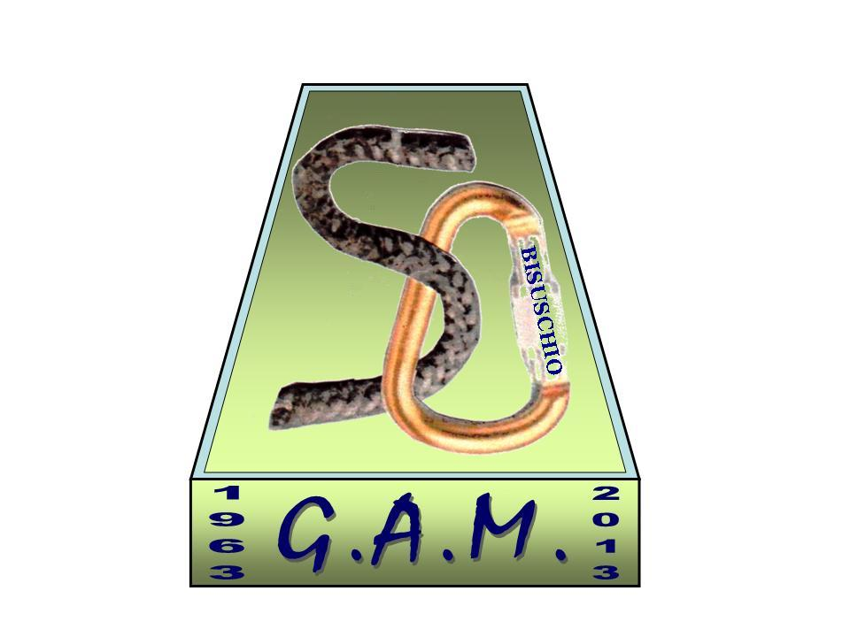

G.A.M. Gruppo Amatori della Montagna Bisuschio
Via Roma 2/B - C.F. 95066740127 – Tel. 3400939806
E-mail: gambisuschio.info@libero.it
www.gambisuschio.it
Sabato 23 marzo 2013 ore 21.00
presso il maxisalone del municipio di Bisuschio
LO SPIRITO DEL DESERTO
Proiezione di fotografie di Maurizio Bonetti

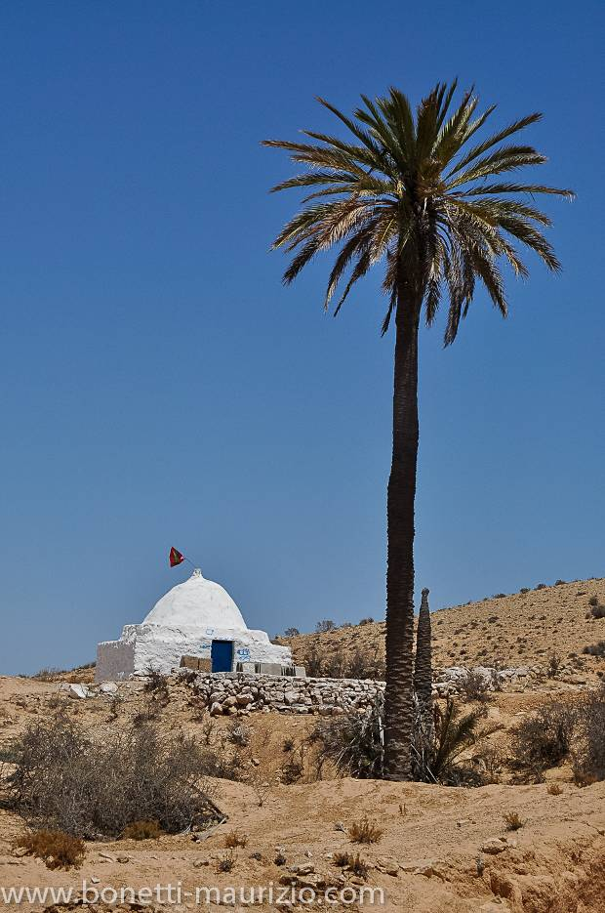
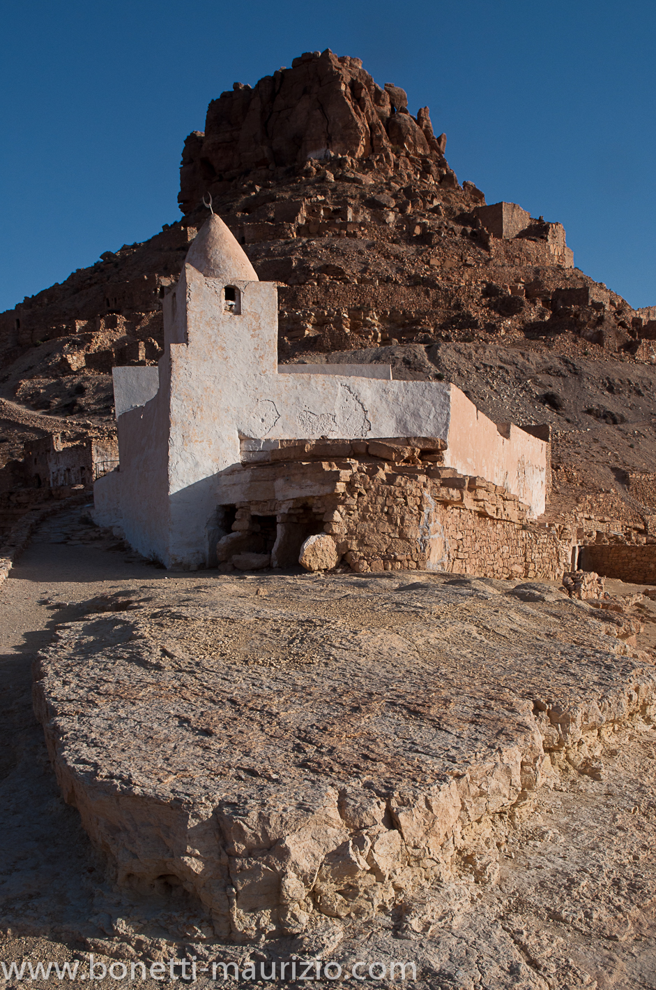
La proiezione, dopo alcune immagini introduttive inerenti la capitale Tunisi, vuole rappresentare un tour fotografico nella Tunisia del sud. Una terra affascinante e fuori da un classico percorso turistico. Cittadine piene di vita e dai mille colori, deserto e montagne punteggiate da villaggi antichi, ma in taluni casi ancora abitati.
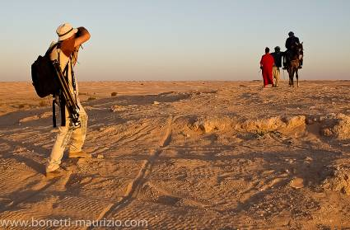
Fotografie a colori e bianco nero, ove serve, per meglio mostrare l’essenza del soggetto senza distrarre l’occhio. Le immagini saranno accompagnate da una descrizione che farà personalmente Maurizio Bonetti.

Vi invitiamo a partecipare alla inaugurazione della mostra fotografica che si terrà
Sabato 16 marzo ore 16:30
Interviene: Carla PERROTTI “la Regina dei Deserti”

Ciao e buon divertimento con il G.A.M.

